Глобальна комп'ютерна мережа Інтернет
10.1. Загальні відомості про мережу Інтернет
Інтернет — це світова глобальна комп'ютерна мережа. Вона охоплює практично всю земну кулю і з'єднує десятки мільйонів комп'ютерів різних типів, від персональних до суперкомп’ютерів. Жодна організація і ніхто особисто не керує мережею Інтернет, вона існує і розвивається завдяки спільним зусиллям сотень тисяч добровільних активістів і багатьох організацій у різних куточках світу.
Система імен мережі Інтернет
Кожен комп'ютер мережі Інтернет має унікальне ім'я (адресу). Адреса комп'ютера в мережі Інтернет, або IP-адреса, є 4-байтовим числом, байти якого розділені крапками. Оскільки максимальне значення кожного байта становить 255, то діапазон можливих адрес користувачів може змінюватися від 0.0.0.0 до 255.255.255.255. Адресу в цифровій формі важко запам'ятовувати, тому була створена доменна система імен. Ця система прив'язує до цифрової адреси легке для запам'ятовування ім'я. Простір доменних імен має ієрархічну структуру, схожу на структуру імен папок файлової системи. На кожному рівні такої ієрархії вказують імена шд-доменів і конкретних комп'ютерів. Ці імена розділяються крапками. Першою праворуч записується скорочена назва країни (для України — иа), наступним — ім'я піддомена (назва міста чи організації) і так далі до імені комп'ютера. Наприклад, для комп'ютера середньої школи № 61 м. Києва доменне ім'я в мережі Інтернет може мати такий вигляд: school61.kiev.ua. Якщо в школі є декілька комп'ютерів, підключених до мережі Інтернет, то до доменного імені необхідно додати слово, за яким визначався б конкретний комп'ютер (наприклад, computer1.school61-kіev.ua). Зазначимо, що в доменних іменах можна використовувати символи кирилиці, хоча це рідко практикується.
Доменне ім'я не описує шлях, яким потрібно передавати повідомлення, воно лише вказує місцезнаходження комп'ютера-адресата. Шлях, яким пересилається повідомлення, обирається за допомогою служб маршрутизації. Існують кілька шляхів, якими можна доставити повідомлення зазначеному адресату, і відправник не знає, яким саме маршрутом воно пересилається в кожному конкретному випадку.
У США повне доменне ім'я комп'ютера може не містити коду країни. Це пояснюється тим, що мережа Інтернет «виросла» з регіональної мережі Arpanet, що охоплювала лише територію даної країни. У цій мережі ім'я домена найвищого рівня визначало тип організації (наприклад, com — комерційна фірма, edu — освітня установа тощо). Таку ж систему доменних імен іноді використовують і поза межами США.
Для перетворення доменної форми імені на числову і числової на доменну використовуються DNS-cepвepu.
Підключення користувачів до мережі Інтернет
Послуги з підключення до мережі Інтернет і використання її служб надають спеціальні організації — провайдери. Можна виділити три основні способи підключення користувачів до мережі Інтернет (рис. 10.1). Спосіб підключення визначає доступність служб Інтернету, швидкість обміну інформацією, а також вартість підключення до мережі та вартість її використання.
Розглянемо основні способи підключення до мережі Інтернет детальніше.
Підключення в режимі віддаленого доступу
Цей спосіб застосовується найчастіше. Комп'ютер користувача за допомогою модему приєднується до комп'ютера-сервера провайдера, що має вихід в Інтернет. Модем підключається до послідовного, паралельного або USB-порта комп'ютера (зовнішній модем) або вставляється у рознім материнської плати системного блока (внутрішній модем). Водночас модем підключається до телефонної лінії (телефонний модем) або мережі кабельного телебачення (кабельний модем).
Основна функція телефонного модему — перетворювати цифровий (дискретний) сигнал, з яким працює комп'ютер, на аналоговий (неперервний) сигнал, який передається телефонною лінією, і навпаки (рис. 10.2). Аналогові сигнали передаються телефон-, ною мережею модему комп'ютера-приймача, де знову перетворюються на цифрові. Ефективна швидкість передавання даних телефонним модемом не перевищує 28,8 Кбіт/с. Для підвищення цієї швидкості модеми стискають дані, забезпечуючи швидкість передавання даних до 56 Кбіт/с. Обмін даними між комп'ютером користувача та сервером провайдера здійснюється за протоколом SLIP (Serial Line Internet Protocol) або РРР (Point-to-Point Protocol). Комп'ютер користувача отримує IP-адресу й доступ д₀ послуг, що їх надає провайдер.
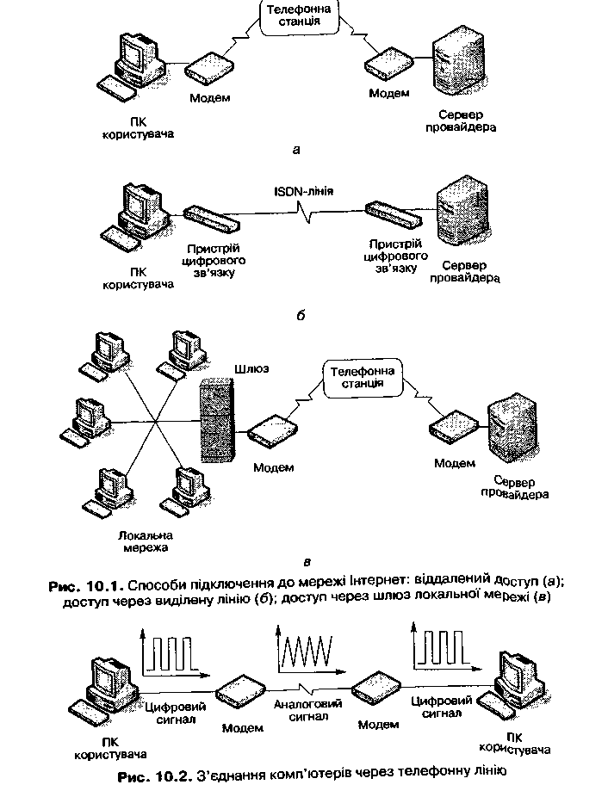
Підключення через виділену лінію
Комп'ютер користувача, з'єднаний з мережею виділеною високо-швидкісною цифровою лінією, може використовувати всі служби Інтернету. Прикладом такої лінії може бути лінія ISDN. Для підключення до неї використовуються ISDN-модеми. Швидкість передавання даних лінією ISDN становить 128 Кбіт/с.
Підключення через локальну мережу
У даному випадку комп'ютер користувача підключений до локальної мережі, один із комп'ютерів якої (шлюз) має вихід в Інтернет. Користувачу доступні всі служби Інтернету, право на використання яких йому надав адміністратор мережі. Підключення може здійснюватися також у режимі віддаленого термінала, коли дисплей, клавіатура, миша комп'ютера користувача через локальну мережу або через модем і телефонну лінію з'єднуються з віддаленим комп'ютером. Це дає можливість керувати віддаленим комп'ютером і, якщо він підключений до Інтернету, користуватися доступними службами цієї мережі.
Служби та протоколи мережі Інтернет
У мережі Інтернет використовується метод передавання даних з комутацією пакетів за протоколом TCP/IP (Transmission Control Protocol/Internet Protocol). Основу цього протоколу становлять транспортний протокол TCP (здійснює розклад повідомлення на пакети і складання повідомлення з пакетів) і мережний протокол IP (здійснює маршрутизацію пакетів у мережі). Служби Інтернету реалізуються протоколами високих рівнів. У табл. 10.1 перелічено протоколи та програмне забезпечення, що використовуються такими службами, на рис. 10.3 зображено їхню класифікацію.
Протоколи, Програмне забезпечення,
що використовуються яке найчастіше
Служба службою використовується
Веб-сервіс HTTP Веб-браузери Internet
Explorer, Opera, Netscape Communicator
Електронна пошта SMTP, РОРЗ, ІМАР4 Програми для роботи
з електронною поштою
Eudora, Outlook Express,
The Bat, Microsoft Outlook
Телеконференції NNTP Програми для роботи
(групи новин) з електронною поштою
Microsoft Outlook, Outlook Express

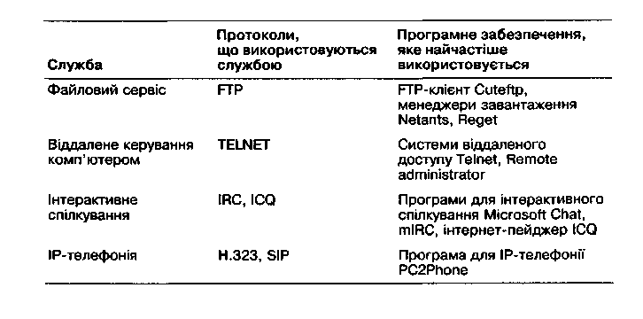
Розглянемо роботу служб мережі Інтернет детальніше. Веб-сервіс
Ще донедавна користувач Інтернету міг працювати лише з командним текстовим рядком. Це було незручно, і тому коло користувачів Інтернету було обмеженим. Мережа Інтернет стала більш масовою з появою служби WWW (World Wide Web), чи просто веб-сервісу.
Веб-сервіс є системою подання інформації в гіпертекстовій формі. Окремі елементи гіпертекстового документа (це можуть бути фрази, зображення) є посиланнями на фрагменти цього документа або на інші документи (рис. 10.4). Перегляд подібних документів здійснюється спеціальними програмами — браузерами.
Коли користувач клацає мишею на гіперпосиланні, браузер генерує запит на отримання документа, на який посилання вказує, а веб-сервер обслуговує цей запит.
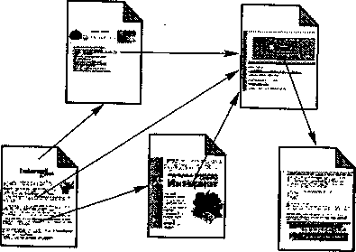
Рис. 10.4. Зв'язки між гіпертекстовими документами
Головна відмінність посилань у веб-документі від посилань в інших гіпертекстових системах на зразок довідкової системи Windows . полягає в тому, що посилання у веб-документі може вказувати на документ, розташований на віддаленому комп'ютері мережі Інтернет. Такі посилання перетворюють мережу в гігантське сплетіння веб-документів (слово web у перекладі з англійської означає павутиння).
Веб-документ складається з окремих веб-сторінок, для створення яких використовується мова розмітки гіпертексту HTML (Hyper Text Markup Language). Для перегляду веб-сторінок, як уже зазначалося, застосовуються спеціальні програми, які називаються браузерами, або оглядачами (від англ. browse — переглядати). Оператори мови HTML вказують браузеру, яким чином відображувати веб-сторінку, тобто браузер виконує роль інтерпретатора мови HTML. Найбільш відомими браузерами є Internet Explorer і Netscape Communicator.
Для передавання гіпертексту мережею використовується протокол HTTP (Hyper Text Transfer Protocol), тому веб-сервери називаються ще HTTP-серверами. Веб-документ може містити посилання на"документи будь-якого типу (текстові, графічні, звукові тощо). У разі розміщення в документі графічних елементів розмір цього документа істотно зростає. Пересилання подібних документів мережею з невисокою пропускною здатністю призводить до тривалих затримок.
Мова HTML виявилася досить універсальною, придатною для реалізації не лише WWW-сервісу, але й інших служб Інтернету. Завдяки цьому веб-сторінка може містити посилання на документи (файли), взаємодія з якими відбувається не за протоколом HTTP, а за іншими протоколами (зокрема, FTP та Gopher). Тому гіперпосилання записуються у вигляді універсальних URL-adpec (Uniform Resource Locator). URL-адреса має такий формат:
протокол://доменне ім'я/ім'я папки (файла)
Наприклад, URL-адреса http://school61.kiev.ua/class10/spisok може бути посиланням на веб-сторінку зі списком учнів 10 класу, що є на комп'ютері school61.kiev.ua у файлі spisok папки classic Лівий префікс доменного імені може вказувати на вид служби (www — веб-сервіс, ftp — файловий сервіс). У такому випадку протокол не обов'язково вказувати і для адресації веб-сторінки можна використовувати, скажімо, ім'я school61.kiev.ua/class10/spisok.
Файловий сервіс
Реалізується за допомогою протоколу FTP (File Transfer Protocol). З його допомогою можна переглядати каталоги файлів на віддалених комп'ютерах, копіювати файли на свій комп'ютер. Доступ до файлів на віддалених комп'ютерах, як правило, можливий лише з дозволу власників цих файлів. Для отримання доступу необхідно вказати ім'я користувача і пароль. Деякі користувачі можуть відкрити доступ до певної групи файлів усім користувачам. Комп'ютери, що містять такі файли, називаються анонімними Б'ТР-серверами. Щоб отримати доступ до них, необхідно вказати встановлене ім'я (для багатьох FTP-серверів це слово «anonymous»), і пароль, який є IP-адресою користувача чи адресою електронної пошти.
Електронна пошта
Адреса абонента електронної пошти зазвичай складається з імені користувача, до якого праворуч додається символ «@» та доменне ім'я комп'ютера, наприклад: csf@aps.edu-ua.net. Існує багато програм для роботи з електронною поштою, зокрема Internet Mail, Eudo-ra, Microsoft Outlook, Outlook Express та інші. Ці програми містять вбудований редактор, що дозволяє форматувати текст повідомлення. Надається також можливість підключити й зовнішній редактор. При використанні поштової служби можна вказати папку, в якій зберігаються вхідні повідомлення, а також архівувати вхідні й вихідні повідомлення. Вихідні повідомлення можна відправити водночас за кількома адресами. Якщо в момент відправлення немає зв'язку з мережею, повідомлення записується у папку вихідних повідомлень. Після встановлення зв'язку повідомлення з цієї папки відсилаються автоматично.
Для отримання повідомлень електронної пошти використовуються протоколи РОРЗ (Post Office Protocol version 3), IMAP4 (Internet Message Application Protocol version 4), а для відсилання повідомлень — протокол SMTP (Simple Mail Transfer Protocol).
Телеконференції (групи новин)
Користувач мережі може підписатися на отримання новин з певної тематики. У такому разі йому будуть доступні всі повідомлення, що надсилаються в мережу іншими учасниками телеконференції. Користувач має також можливість надіслати в мережу своє повідомлення. Такі повідомлення відображуються на електронній дошці оголошень і поширюються серед підписувачів даної групи новин. В Інтернеті є тисячі груп новин, і їхня кількість постійно зростає. Список груп новин складають і розсилають мережею самі користувачі. Служба груп новин для передавання повідомлень використовує протокол NNTP (Network News Transport Protocol). Найбільш відомою програмою, що реалізує службу груп новин, є програма Usenet. Цю службу надає і більшість програм для роботи з електронною поштою (Microsoft Exchange, Outlook Express, Microsoft Outlook та ін.).
Віддалене керування комп'ютером
Дана служба реалізується з використанням протоколу TELNET. Для отримання можливості такого керування необхідно вказати доменне ім'я або IP-адресу віддаленого комп'ютера, а також пароль. Сеанс роботи з віддаленим комп'ютером виглядає так, начебто термінал користувача (дисплей, клавіатуру, мишу) безпосередньо підключено до віддаленого комп'ютера.
Інтерактивне спілкування
Мережа Інтернет надає можливість інтерактивного спілкування, тобто спілкування в режимі діалогу за протоколом IRC (Internet Relay Chat). Спілкування ведеться в межах каналу. Канал — це тематична група, подібна до групи новин. Кожен користувач, підключившись до каналу, вказує свій псевдонім — «нік» (від англ. nickname — прізвисько). Після підключення до каналу на дисплей користувача виводяться всі повідомлення, які надсилають інші абоненти каналу. Проте існує можливість організувати ' приватний канал, у межах якого буде спілкуватись обмежене коло абонентів. Службу інтерактивного спілкування надають програми Microsoft Chat, mIRC та деякі інші.
Різновидом інтерактивного спілкування є використання інтернет -пейджера, або ICQ-сервіса. У разі підключення до цієї служби користувач отримує унікальний номер (PIN-код). Будь-хто, знаючи даний номер, може надіслати повідомлення його власнику. Ці повідомлення зберігаються на ICQ-сервері й надсилаються на комп'ютер користувача за його вимогою. Службу надає програма ICQ.
ІР-телефонія
Останнім часом широкого розповсюдження набуває така служба, як IP-телефонія. Але вона може використовуватися лише за умови, що до комп'ютерів абонентів підключені мікрофон, звукова плата і динамік. Фрази абонентів через мікрофон передаються на звукову плату, де перетворюються на цифрові дані й у вигляді звукових файлів пересилаються на комп'ютер адресата. Там інформація з одержаних файлів набуває аналогової форми і відтворюється динаміком.
Як правило, для використання цієї служби слід придбати картку IP-телефонії, на якій вказано номер телефону провайдера і код доступу. Зателефонувавши за цим номером і вказавши код, можна одержати доступ до служби. Абонентові потрібен лише звичайний телефон; перетворення звуку в цифрову форму і передавання звукових файлів здійснюються за допомогою комп'ютера провайдера.
Оскільки спілкування абонентів відбувається в режимі реального часу, ця служба потребує безперебійного передавання звукових файлів мережею зі швидкістю 50-60 Кбіт/с. Щоправда, якість відтворення звуку в даному випадку може бути дещо гіршою, ніж на звичайних телефонних лініях, але це компенсується значно нижчою (у декілька разів) вартістю розмови в разі спілкування абонентів з різних країн. Дана служба реалізується програмою PC2Phone.
Пошук інформації в мережі Інтернет
Через Інтернет можна отримати доступ до величезної кількості інформації, тому пошук необхідних даних є важливим і нелегким завданням.
Для пошуку інформації на веб-сторінках використовуються пошукові сервери. Найпопулярнішими серед них є сервери www.yahoo.com, www.altavista.com, www.google.com, а пошук інформації в українському інтернет-просторі здійснюють сервери www.search.kiev.ua, www.meta-ukraine.com та деякі інші.
Існують два основні методи пошуку інформації за допомогою пошукових серверів:
- за ключовими словами;
- за допомогою тематичних каталогів.
Для пошуку інформації за ключовими словами необхідно на веб-сторінці пошукового сервера ввести ключове слово або словосполучення, яке характеризує тему, що цікавить користувача. Після завершення пошуку буде виведено перелік сайтів, на яких зберігаються документи, що містять ключові слова. Слова можна з'єднувати логічними зв'язками АБО, І, НЕ та іншими конструкціями, що дають змогу визначати логіку запиту. Подібний підхід застосовується, наприклад, у тому випадку, коли потрібно знайти сторінки, що містять хоча б одне з перелічених слів або всю фразу. На рис. 10.5 наведені результати роботи пошукового сервера за запитом «школи Києва».
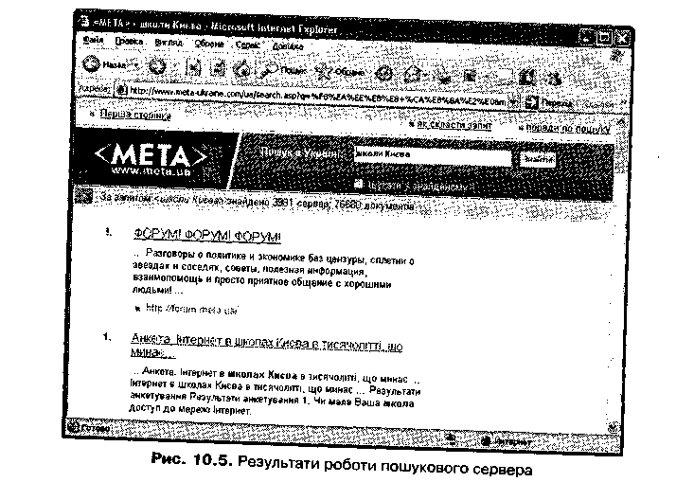
На веб-сторінці пошукового сервера наведено перелік каталогів сайтів, згрупованих за темами. Після вибору певної теми завантажується веб-сторінка, на якій міститься список сайтів з їхніми адресами та коротким описом. Зі списку сайтів слід вибрати той, який, на вашу думку, найбільше відповідає меті пошуку.
Обраний у результаті пошуку сайт може, в свою чергу, бути локальним пошуковим сервером, на якому можна продовжити пошук за ключовими словами або каталогами, проте він буде проводитися лише серед ресурсів даного сервера.
Перевірка знань
- Розкажіть, як адресуються комп'ютери в мережі Інтернет. Чи може доменна адреса містити більше чотирьох імен, розділених крапками?
- Які протоколи використовуються в мережі Інтернет і якими службами?
- Які способи підключення до мережі Інтернет ви знаєте?
- Як можна використовувати пошукові сервери?
10.2. Підключення комп'ютера до Інтернету
Послуги з підключення до мережі Інтернет надають провайдери. Для підключення необхідно укласти угоду (контракт) з провайдером або ж придбати інтернет-картку. В обох випадках від провайдера необхідно одержати інформацію про ім'я користувача (так званий логін), пароль і номер телефону, за якими можна підключитися до нього. З розглянутих вище способів підключення до мережі Інтернет найбільш поширеними є віддалений доступ і підключення через комп'ютер-шлюз локальної мережі.
Отримавши необхідну інформацію від провайдера, слід створити мережне підключення віддаленого доступу. Найлегше це зробити за допомогою майстра нових підключень, який запускається командою Пуск ► Програми ► Стандартні ► Зв'язок ► Майстер нових підключень. У вікнах майстра необхідно вказати тип мережного підключення (підключитися до мережі Інтернет), спосіб підключення (через звичайний модем або високошвидкісну лінію), ім'я підключення, номер телефону для зв'язку з провайдером, логін і пароль для підключення до мережі Інтернет.
IP-адреси комп'ютера користувача та DNS-сервера можна отримати від провайдера автоматично під час сеансу зв'язку з ним або призначити самостійно. У першому випадку у вікні властивостей компонента Протокол Інтернету (TCP/IP) створеного мережного підключення (рис. 10.6) слід встановити прапорець Отримати IP-адресу автоматично. В іншому випадку в цьому ж вікні слід встановити прапорець Використовувати таку IP-адресу і вказати ІР-адресу й маску підмережі для комп'ютера користувача, а також ІР-адресу DNS-сервера. Ці дані має надати провайдер.
Спільний доступ до підключення до Інтернету, відкривається вікно додаткові параметри (рис. 10.8), в якому можна вказати служби, доступні в межах даного спільного підключення.
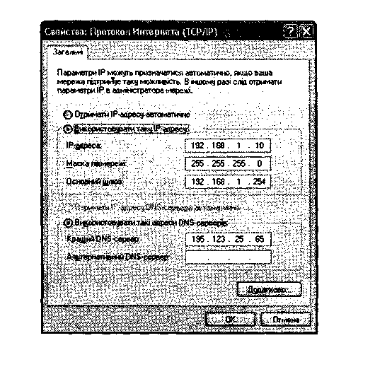
Коли підключення віддаленого доступу створено та настроєно, можна підключатися до провайдера. Для цього слід двічі клацнути на ярлику створеного мережного підключення, що розташований у папці Мережні підключення, яку можна розкрити командою Пуск > Програми ► Стандартні ► Зв'язок ► Мережні підключення. На екрані з'явиться вікно (рис. 10.7), де слід ввести логін та пароль і клацнути на кнопці Виклик. Якщо підключення буде встановлено успішно, можна починати роботу в Інтернеті.
Для з'єднання комп'ютерів локальної мережі з мережею Інтернет можна використовувати одне зі встановлених підключень до Інтернету комп'ютерів-шлюзів, але спочатку це підключення потрібно зробити спільним. Для цього на комп'ютері-шлюзі слід відкрити вікно Мережні підключення, обрати необхідне підключення і виконати команду Зміна настройок підключення групи Мережні завдання. Відкриється вікно, де на вкладці Додатково потрібно встановити прапорець Дозволити іншим користувачам мережі використовувати підключення до Інтернету даного комп'ютера. Щоб дане підключення при спробі іншого комп'ютера мережі вийти в Інтернет автоматично активізувалось, необхідно також на вкладці Додатково встановити прапорець Встановлювати виклик за вимогою. Кнопкою Параметри, що розташована на цій вкладці в області Спільний доступ до підключення до Інтернету, відкривається вікно додаткові параметри (рис. 10.8), в якому можна вказати служби, доступні в межах даного спільного підключення.
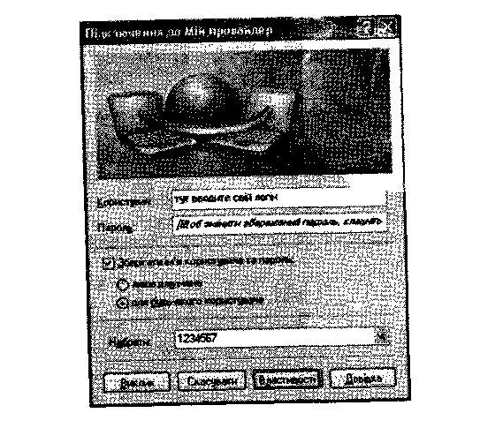
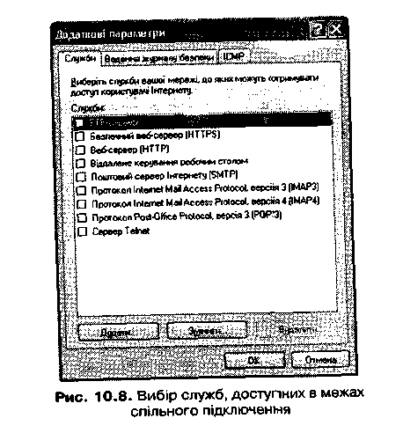
Перевірка знань
- Які дані має отримати користувач від провайдера для підключення до мережі Інтернет через модем?
- Як комп'ютеру призначається ІР-адреса?
- Розкажіть про механізм підключення до провайдера.
- Як підключитися до мережі Інтернет через комп'ютер-шлюз локальної мережі?
10.3. Браузер Internet Explorer
Сьогодні існує багато програм, що забезпечують використання певної служби мережі Інтернет. Насамперед слід звернути увагу на браузери — програми, що забезпечують підтримку веб-сервісу та, можливо, ще кількох служб. Найбільш відомими браузерами є Netscape Communicator та Internet Explorer. Розглянемо коротко можливості програми Internet Explorer версії 6.0.
Програма Internet Explorer вбудована в ОС Windows ХР. її ярлик зазвичай розташований на панелі завдань Windows, у меню кнопки Пуск та на робочому столі користувача. Після запуску програми на екран виводиться вікно браузера (рис. 10.9).
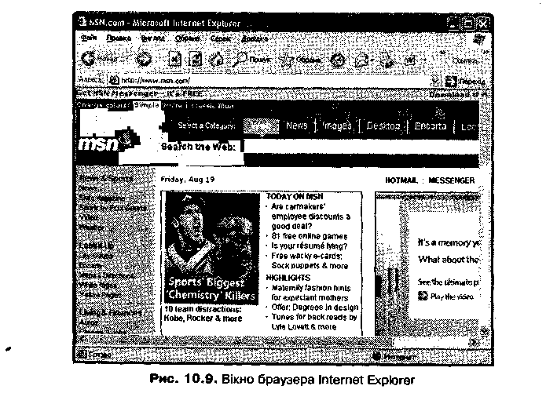
Зовнішній вигляд вікна браузера залежить від настройок, які встановлюються командами меню Вигляд. Після запуску вікно містить рядок меню, панель інструментів, поле для введення URL-адрес і домашню веб-сторінку (сторінку, яка завантажується-під час запуску браузера). Адресу домашньої сторінки можна вказати на вкладці Загальні вікна Властивості браузера (рис. 10.12), що відкривається командою Сервіс ► Властивості браузера.
Перегляд веб-сторінок
Будь-яку веб-сторінку можна завантажити, ввівши її URL-адресу в поле Адреса або вибравши одну з URL-адрес у списку Адреса. Ця сторінка містить гіперпосилання, за допомогою яких можна переходити на інші сторінки. За допомогою команд меню та кнопок панелей інструментів браузера веб-сторінки можна переглядати в тому порядку, в якому користувач їх завантажував. Команда Вигляд ► Перехід ► Назад чи кнопка Назад панелі інструментів дає змогу повернутися до попередньої сторінки, а команда Вигляд ► Перехід ► Вперед або кнопка Вперед — перейти до наступної сторінки. Клацнувши на значку ▼, розташованому праворуч від кнопки Вперед або Назад, зі списку можна вибрати будь-яку з переглянутих сторінок.
Кнопка Зупинити перериває завантаження поточної сторінки (іноді процес завантаження веб-сторінки може тривати десятки хвилин). Кнопка Обновити дає можливість обновити вміст сторінки (це буває корисно, коли сторінка містить дані, які швидко змінюються), кнопка Додому — повернутися до домашньої сторінки. Браузер містить журнал (рис. 10.10), де зберігаються URL-адреси сторінок, які були відвідані протягом певного періоду. Щоб відкрити журнал, слід виконати команду Вигляд ► Панелі браузера ► Журнал або клацнути на кнопці Журнал на панелі інструментів. Для відкриття будь-якої сторінки журналу слід двічі клацнути на ЇЇ назві.
На веб-сторінках можуть використовуватися різні стандарти кодування символів. Якщо текст сторінки нечитабельний, слід змінити кодування, скориставшись командою Вигляд ► Кодування. Для символів кирилиці браузер Internet Explorer підтримує такі таблиці кодування: Windows, DOS, ISO, KOI-8R, KOI-8U.
Команда Вигляд ► Перегляд HTML-коду дає змогу вивести на екран вихідний текст сторінки мовою HTML. Це буває потрібно, коли користувач знайомий з даною мовою і бажає змінити вміст або вигляд сторінки. Веб-сторінку можна зберегти на диску свого комп'ютера як файл, виконавши команду Файл ► Зберегти як.
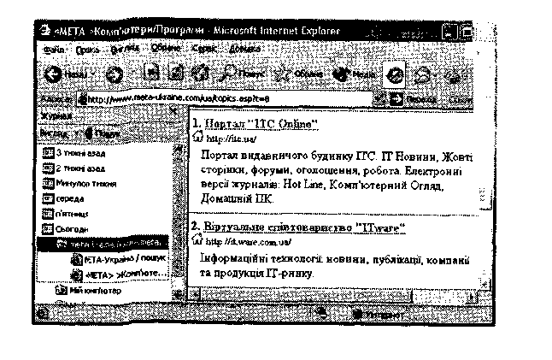
URL-адреси використовуються не лише для завантаження веб-сто-рінок з веб-серверів, але й для отримання доступу до інших серверів Інтернету. Наприклад, ввівши URL-адресу ггр://доменне ім'я сервера, можна переглянути всі доступні на ftp-сервері папки і файли та скопіювати їх на власний комп'ютер.
За допомогою команди Обране ► Додати до обраного можна створити список веб-сторінок, до яких часто звертаються. Для завантаження подібної сторінки достатньо клацнути на кнопці Обране і вибрати адресу сторінки зі списку.
Є декілька способів пошуку інформації в мережі Інтернет за допомогою браузера:
- пошук за допомогою пошукового сервера можна здійснити, ввівши в поле Адреса вікна браузера його адресу,
- у результаті клацання на кнопці Пошук, яка розташована на панелі інструментів, відкривається однойменна панель, у поле
Пошук веб-сторінки якої можна ввести ключове слово або, якщо цього замало, ключову фразу;
- якщо в рядок адреси ввести команду go, find або ? і далі, через пробіл, ключове слово або фразу, буде здійснено пошук веб-сторінок, які містять дане слово або фразу;
- фрагмент тексту на відкритій веб-сторінці можна знайти за допомогою команди Правка ► Знайти.
Параметри браузера можна змінити за допомогою вкладок вікна Властивості браузера, що відкривається командою Сервіс ► Властивості браузера. Зокрема, вкладка Загальні (рис. 10.12) дає змогу настроїти панель інструментів, колір посилань, обрати домашню сторінку, вкладка Програми — активізувати засоби на кшталт електронної пошти, груп новин, редактора HTML, вкладка Підключення — обрати спосіб підключення браузера до мережі Інтернет (через шлюз локальної мережі або модем).
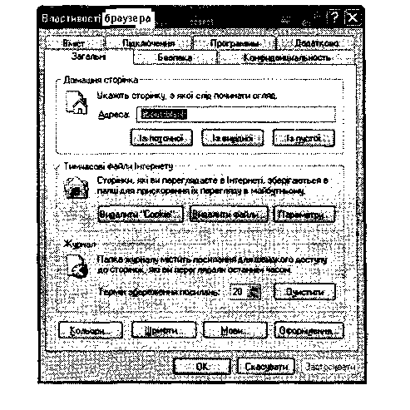
Перевірка знань
- Для чого призначений браузер Internet Explorer?
- Роботу з якими службами мережі Інтернет підтримує Internet Explorer?
- Як у браузері змінити адресу домашньої веб-сторінки?
- Як здійснюється пошук інформації в Інтернеті за допомогою браузера?
- Для чого призначений журнал браузера?
- Чи можна змінити кодування веб-сторінки, завантаженої у вікно браузера?
10.4. Робота з електронною поштою і групами новин
Для роботи з електронною поштою можна використовувати будь-яку з поштових програм, що працюють у середовищі Windows. Однією з найбільш поширених є програма Outlook Express, що входить до складу ОС Windows 98/2000/XP. Майже ті самі функції під час роботи з електронною поштою і групами новин здатна виконувати програма Microsoft Outlook 97/2000/XP/2003, що входить до складу пакета Microsoft Office. Далі розглядатимемо роботу в середовищі програми Outlook Express. Запуск програми Outlook Express
Програму можна запустити командою Пуск ► Усі програми ► Outlook Express головного меню Windows або командою Сервіс ► Пошта й новини з вікна Internet Explorer.
Після запуску програми на екран буде виведено її головне вікно (рис. 10.13). Зовнішній вигляд цього вікна залежить від значень параметрів, що встановлюються за допомогою команд Вигляд ► Розкладка і Сервіс ► Параметри.
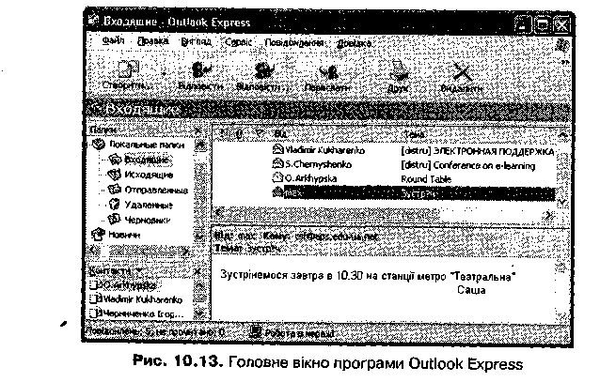
У вікні розташовані головне меню, панель інструментів і чотири області. Зліва зверху є область Папки, яка містить папки повідомлень електронної пошти, імена серверів новин і груп новин. Вибравши папку у правій верхній області вікна, можна вивести список повідомлень, що в ній зберігаються. Після вибору будь-якого повідомлення з цього списку у правій нижній області вікна з'являється його вміст. Зліва знизу розташована область Контакти, що містить дані про абонентів електронної пошти. Докладніше про призначення елементів областей Папки і Контакти йтиметься далі.
Створення облікових записів
Для кожної поштової адреси користувача Outlook Express, а також для кожного сервера новин необхідно створити окремий обліковий запис. Для цього слід виконати команду Сервіс ► Облікові записи й у вікні Облікові записи Інтернету відкрити вкладку Пошта або Новини. На цих вкладках уже можуть бути облікові записи (іноді їх створює майстер підключення до Інтернету). Виділивши певний запис і клацнувши на кнопці Властивості, його можна перевірити і, в разі потреби, змінити параметри.
Для створення нового облікового запису у вікні Облікові записи Інтернету слід клацнути на кнопці Додати, обрати тип запису та на вкладках вікна, що відкриється, встановити його параметри (ім'я поштового сервера або сервера новин, пароль для доступу, адресу поштової скриньки тощо).
Створення й відправлення повідомлень
Щоб створити нове повідомлення електронної пошти, слід виконати команду Повідомлення ► Створити або клацнути на кнопці Створити на панелі інструментів. Після цього буде відкрито діалогове вікно Створити повідомлення (рис. 10.14).
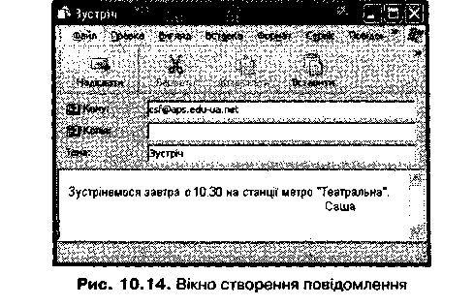
У полі Кому зазначеного вікна необхідно ввести адресу електронної поштової скриньки одержувача повідомлення (якщо адресатів кілька, їхні поштові адреси розділяють комами). Сама назва поля Кому є кнопкою, що відкриває адресну книгу, з якої можна вибрати електронні поштові адреси абонентів (робота з адресною книгою буде описана нижче). У полі Копія можна ввести адреси абонентів, яким надсилатиметься копія повідомлення. У полі Тема записують слово або фразу, що характеризує вміст повідомлення (ця фраза відображується в заголовку вікна).
Нижче від поля Тема розташоване поле для введення тексту повідомлення. Зазначимо, що у тексті повідомлення можна перевірити орфографію, виконавши команду Сервіс ► Орфографія. Ввівши текст повідомлення, його можна відправляти адресатам за допомогою команди Файл ► Надіслати або кнопки Надіслати на панелі інструментів.
Разом із повідомленнями адресатам можна переслати і вкладення — довільні файли. Для цього слід виконати команду Вставка ► Вкладення файлу або клацнути на кнопці, яка має зображення скріпки, на панелі інструментів і вибрати файл або групу файлів, що вкладатимуться до повідомлення.
Якщо комп'ютер підключений до мережі Інтернет, повідомлення буде відправлено адресату одразу. В іншому випадку воно потрапить до папки Вихідні й буде відправлено після підключення до мережі — для цього достатньо лише виконати команду Сервіс ► Доставити пошту ► Надіслати все або клацнути на кнопці Надіслати.
У випадку, коли на вкладці Надсилання повідомлень вікна Параметри (це вікно відкривається командою Сервіс ► Параметри) встановлено прапорець Зберігати копію в папці "Надіслані", копії відправлених повідомлень зберігатимуться в цій папці.
Отримання і перегляд повідомлень
Якщо у вікні Параметри на вкладці Загальні встановлено прапорець Доставляти пошту на початку роботи, то під час запуску Outlook Express усі повідомлення з поштової скриньки користувача потраплять до папки Вхідні. Лічильник Перевіряти нові повідомлення кожні... хв вказує, з якою періодичністю перевірятиметься наявність нових надходжень на поштовому сервері. Користувач може опитати сервер вручну, за допомогою команди Сервіс ► Доставити пошту або кнопки Доставити на панелі інструментів.
Усі вхідні повідомлення зберігаються в папці Вхідні. У вікні папок поруч із назвою цієї папки вказується кількість ще не прочитаних повідомлень. У правій верхній області вікна наведено список заголовків вхідних повідомлень. Клацнувши мишею на будь-якому із заголовків, в нижній правій області вікна можна побачити текст відповідного повідомлення.
Заголовки непрочитаних повідомлень виділяються напівжирним шрифтом. Повідомлення вважається прочитаним після перегляду протягом певного часу, якщо у вікні Параметри на вкладці Читання встановлено прапорець Повідомлення помічати як прочитані після перегляду протягом ... сек. Якщо у повідомлення вкладено файл (про це свідчить зображення скріпки в правому верхньому кутку вікна з текстом повідомлення), то, клацнувши лівою кнопкою миші на згаданому зображенні, цей файл можна зберегти на диску або ж відразу відкрити для перегляду.
Для того щоб відповісти на повідомлення, його потрібно виділити, виконати команду Повідомлення ► Відповісти відправнику або клацнути на кнопці Відповісти, і коли буде відкрито вікно Створення повідомлення, ввести текст відповіді. Текст вхідного повідомлення також відобразиться у цьому вікні і, якщо його не видалити, буде доданий до повідомлення-відповіді. Це робиться для того, щоб одержувач міг згадати, про що саме він писав даному абоненту. Для відправлення повідомлення-відповіді слід клацнути на кнопці Надіслати.
В аналогічний спосіб можна переглянути повідомлення, що зберігаються у папках Вихідні, Надіслані, Видалені.
Повідомлення у папках можна сортувати за іменами абонентів, темами, датами одержання тощо. Для цього слід клацнути лівою кнопкою миші на заголовку відповідного стовпця у вікні заголовків повідомлень.
Щоб видалити повідомлення з папки Вхідні, Вихідні, Надіслані або Видалені, його слід виділити (утримуючи клавішу Ctrl, можна виділити декілька повідомлень) і виконати команду Правка ► Видалити або скористатися клавішею Видалити на панелі інструментів. У результаті повідомлення з папок Вхідні, Вихідні, Надіслані переміщуються до папки Видалені. Якщо на вкладці Обслуговування вікна Параметри встановлено прапорець Очищати папку "Видалені" перед виходом, то після завершення роботи поштової програми повідомлення з цієї папки будуть видалятися.
Робота з адресною книгою
Адресна книга призначена для зберігання електронних поштових адрес та іншої інформації про абонентів. Вікно Адресна книга (рис. 10.15) відкривається командою Сервіс ► Адресна книга або кнопкою Адреси, що розташована на панелі інструментів.
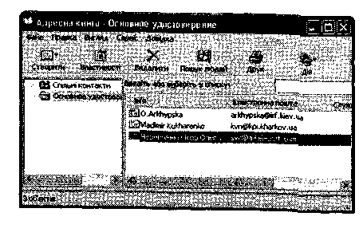
Команди меню Файл даного вікна дають змогу створити нову адресу або видалити наявну. Крім того, якщо виділити певний запис адресної книги та виконати команду Файл ► Властивості, буде відкрито вікно Властивості, на вкладках якого можна ввести і переглянути інформацію про абонента (рис. 10.16). Відкрити це вікно можна також за допомогою контекстного меню запису, розташованого в області Контакти.
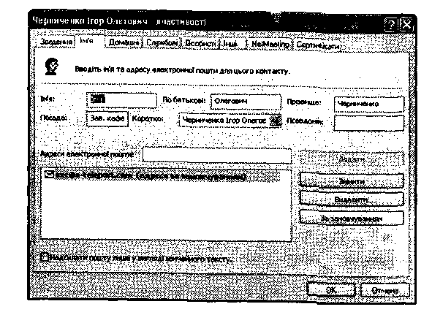
Розглянемо детальніше відомості про абонента, що записуються до адресної книги. На вкладці Ім'я можна вказати прізвище, ім'я,по батькові абонента та його електронну поштову адресу; на вкладці Домашні — домашню адресу, телефон та URL-адресу особистої веб-сторінки; на вкладці Службові — назву та адресу організації, де працює абонент, його посаду, службовий телефон, URL-адресу службової веб-сторінки тощо.
Для запису адреси відправника виділеного повідомлення до адресної книги слід виконати команду Сервіс ► Додати відправника до адресної книги. Записувати адреси до адресної книги можна й автоматично, якщо на вкладці Надсилання повідомлень вікна Параметри встановити прапорець Автоматично додавати до адресної книги відправників, яким відповідає користувач.
Щоб вибрати одержувачів повідомлення з адресної книги, слід виконати команду Сервіс ► Вибір одержувачів, скориставшись головним меню вікна Створити повідомлення. Цією командою виводиться діалогове вікно Вибір одержувачів, у якому можна вказати адреси з адресної книги, що будуть скопійовані в поля Кому або Копія даного повідомлення (рис. 10.17).
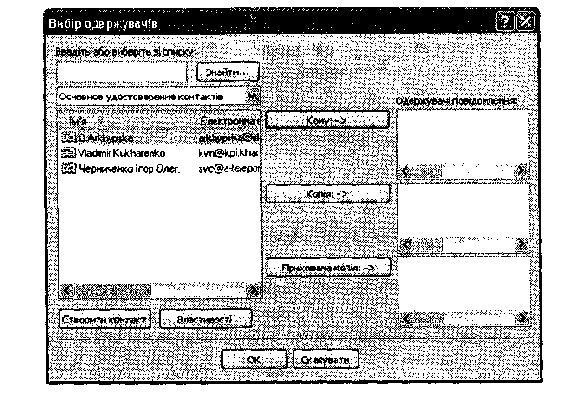
Працювати з групами новин так само легко, як і з електронною поштою. Для роботи з групами новин в Outlook Express необхідно створити обліковий запис сервера новин (він створюється аналогічно до облікового запису електронної пошти). Ім'я запису виводиться в області папок.
Створивши обліковий запис сервера новин, можна обирати групи новин. Для цього слід клацнути правою кнопкою миші на імені сервера і з його контекстного меню обрати команду Групи новин. Буде відкрито вікно Підписка на групу новин, в якому слід вибрати ту чи іншу групу.
Обрані групи новин додаються до ієрархічної структури папок. Якщо клацнути лівою кнопкою миші на назві групи новин, в області заголовків буде виведено список заголовків повідомлень, які надійшли до цієї групи. Перегляд таких повідомлень здійснюється аналогічно до перегляду повідомлень електронної пошти.
До груп новин часто надходять не окремі повідомлення, а серії повідомлень на одну й ту саму тему. Скажімо, один користувач задає тему, другий йому відповідає, третій суперечить другому і т. д. Через це за замовчуванням вказується лише перше повідомлення в кожному обговоренні, помічене зліва значком +. Клацнувши на цьому значку, можна одержати доступ до решти повідомлень.
Нове повідомлення в групі новин створюється подібно до повідомлень електронної пошти. Відповідаючи на повідомлення, можна застосовувати дві кнопки: Відповісти в групу і Відповісти всім. У разі використання кнопки Відповісти всім відповідь надсилатиметься не в групу новин, а лише авторам вхідного повідомлення.
Перевірка знань
- Як створюються та переглядаються повідомлення електронної пошти?
- Для чого призначені облікові записи? Як створити новий обліковий запис?
- Як і за якими параметрами можна відсортувати повідомлення електронної пошти?
- Для чого у програмі Outlook Express використовується адресна книга?
- Як підписатися на отримання певної групи новин?

